**Antagonismo de *Thielaviopsis paradoxa* e *Fusarium oxysporum* por fungos rizosféricos associados à cactáceas do Semiárido Alagoano e eficiência de duas técnicas de avaliação**

**RESUMO**: Com preocupação na sustentabilidade agrícola e conservação ambiental, alternativas têm sido estudadas para o controle de pragas e doenças de plantas por meio do uso de micro-organismos, como os fungos antagonistas a fitopatógenos. *Fusarium oxysporum* e *Thielaviopsis paradoxa* são fungos fitopatogênicos que acometem várias culturas de interesse agrícola. O solo por sua vez abriga uma vasta diversidade de fungos que podem ser utilizados na produção agrícola como agentes antagonistas. Diante disso, objetivou-se por meio desse estudo avaliar o potencial de cinco cepas de fungos rizosféricos associados à cactáceas provenientes do Semiárido Alagoano contra *F. oxysporum* e *T. paradoxa* bem como a eficiência de duas técnicas de avaliação de pareamento. Para tanto, foi adotado o método de pareamento em placas de Petri. Assim, fitopatógeno e antagonista foram inoculados em placas de Petri de 9cm de diâmetro contento meio de cultura Batata dextrose Agar (BDA), sendo cada um dos organismos inoculados em polos opostos da placa. As mesmas foram incubadas por quatro dias com posteriores análises: I) escala de notas variando de 1 a 5; II) medição do crescimento micelial do fitopatógeno seguido de cálculo de inibição do crescimento micelial. O delineamento experimental foi inteiramente casualizado (DIC) com quatro repetições. Os dados obtidos foram submetidos à análise de variância e comparação de médias pelo teste de Skott-Knott (p ≤ 0,05). Foram detectadas diferenças significativas entre os antagonistas, com média de inibição variando de 70-83% contra ambos fitopatógenos. Também foi detectada diferença entre os métodos de avaliação, sendo a técnica de escala ineficiente.

**PALAVRAS-CHAVE:** crescimento micelial, escala de notas, hiperparasitismo.

**Antagonism of *Thielaviopsis paradoxa* and *Fusarium oxysporum* by rhizosferic fungi associated to cactii of Alagoas’s Semiarid and efficience of two evaluation techniques**

**ABSTRACT:** With concern in agricultural sustainability and environmental conservation, alternatives have been studied for the control of plant pests and diseases through the use of microorganisms, such as fungi antagonists to phytopathogens. *Fusarium oxysporum* and *Thielaviopsis paradoxa* are phytopathogenic fungi that affect several crops of agricultural interest. The soil in turn harbors a wide diversity of fungi that can be used in agricultural production as antagonistic agents. The objective of this study was to evaluate the potential of five strains of rhizosphere fungi associated with the cacti from the Alagoan Semi-arid region against *F. oxysporum* and *T. paradoxa* as well as the efficiency of two pairing evaluation techniques. For this purpose, the Petri dish pairing method was adopted. Thus, phytopathogen and antagonist were inoculated in 9 cm diameter Petri dishes containing the Agar dextrose Agar (BDA) culture medium, each of the organisms being inoculated at opposite poles of the plate. They were incubated for four days with subsequent analyzes: I) scale of scores ranging from 1 to 5; II) measurement of mycelial growth of phytopathogen followed by calculation of inhibition of mycelial growth. The experimental design was completely randomized (DIC) with four replicates. The data were submitted to analysis of variance and comparison of means by the Skott-Knott test (p ≤ 0.05). Significant differences were detected between the antagonists, with mean inhibition ranging from 70-83% against both phytopathogens. Also, a difference between the evaluation methods was detected, and the scale technique was inefficient.

**KEYWORDS:** mycelial growth, notes escale, hyperparasitism.

**INTRODUÇÃO**

A utilização de micro-organismos benéficos tem sido considerada alternativa sustentável na agricultura, especialmente com a corrente de redução do uso de agroquímicos, uma vez que estes causam certos prejuízos ao meio ambiente e ao homem. Assim, bactérias e fungos são constantemente alvo de estudos visando a prospecção de suas funções como promotores de crescimento em plantas cultivadas, tendo seu potencial revelado em vários estudos. O controle biológico comumente vem sendo constituído como uma alternativa ao uso de produtos químicos para o controle de pragas e doenças. De acordo com Batista Filho (2006), controle biológico pode ser definido como sendo a ação de organismos que mantêm a população de outros organismos considerados pragas ou doenças, em um nível mais baixo do que ocorreria em sua ausência.

O solo, por sua vez, abriga uma infinidade de micro-organismos como os fungos rizosféricos, que são aqueles que habitam a região que compreende o entorno das raízes das plantas. Embora em situações adversas, como as regiões áridas e semiáridas, é possível obter populações microbianas como demonstrado por Silva et al. (2018), onde obteve população fúngica rizosférica em solo em processo de desertificação e salinização. A prospecção desses fungos é uma alternativa para a obtenção de agentes de controle biológico com ampla eficácia contra várias espécies de fitipatógenos.

Dentre as funções ecológicas exercidas pelos micro-organismos, destaca-se a capacidade de inibir o crescimento de agentes fitopatogênicos, como descrito por Silva et al. (2017), onde foi possível obter quase 100% de inibição do crescimento micelial de *Sclerotium rolfisii* por meio do uso de cepas de *Trichoderma* spp.. Esses fungos habitantes do solo podem atuar como biocontroladores de doenças por atuarem como antagonistas por meio de diversos mecanismos, seja por meio de antagonismo direto ou por meio de produção de metabólitos voláteis (SILVA et al., 2017).

*Thielaviopsis paradoxa* (Teleomorfo: *Ceratocystis paradoxa* (De Seynes) Moureau) é um fungo fitopatogênico que causa a resinose do coqueiro, uma doença que atinge o estipe da planta por meio da penetração através das raízes, podendo sobreviver saprofiticamente em restos culturais e no solo por um longo período por meio da formação de estruturas de resistência denominadas clamidósporos (DIAS et al., 2014). Além de agente etiológico da resinose do coqueiro, *T. paradoxa* tem sido também relatado como causador de queda prematura dos frutos em coqueiro (SANTOS et al., 2016). Por causar a queda prematura de frutos imaturos, esse fungo possui importância econômica pelos danos causados pela redução de produtividades de frutos.

O gênero *Fusarium* compreende a uma imensa variedade de espécies, subespécies e raças, as quais acometem várias plantas cultivadas. A espécie *Fusarium oxysporum* tem sido conhecido por causar doenças em várias culturas de importância econômica como feijão (Phaseolus vulgaris L.) (SILVA et al., 2015), couve (*Brassica oleracea* L.) (TRANI et al., 2015), morango (*Fragaria ananassa*) (HENRY et al., 2017), dentre outras. Devido sua notória gama de hospedeiros e a capacidade de atacar diversas partes das plantas, esse fungo possui considerável atenção por parte da comunidade científica.

Os trabalhos desenvolvidos em laboratório têm um caráter primordial no desenvolvimento de pesquisas que visam buscar agentes de controle biológico de doenças de planta, pois permite o *screening* de diversos potenciais antagonistas e seleção dos melhores, de acordo com as metodologias disponíveis.

Para avaliar trabalhos *in vitro,* técnicas metodológicas têm sido adotadas tendo em vis a sua mensuração. Os testes de pareamento são comumente utilizados para avaliar a eficiência antagônica de fungos filamentosos. Assim, Bell et al. (1983) propuseram uma escala de notas com variações numéricas de 1 a 5, entretanto, essa escala nem sempre reflete o real efeito dos agentes antagônicos sobre os fitopatógenos, por ser um método falho. Para tanto, é possível, desenvolver novos métodos visando uma melhor eficiência de expressão de dados experimentais de antagonismo de fitopatógenos.

Diante do exposto, objetivou-se por meio desse estudo avaliar o potencial de cepas de fungos rizosféricos isolados sob associação com cactáceas (*Opuntia cochenillifera*) como antagonistas aos fitopatógenos *F. oxysporum* e *T. paradoxa* em ensaio *in vitro*, bem como a comparação de eficiência de dois métodos de avaliação de pareamento.

**PROCEDIMENTO METODOLÓGICO**

Os experimentos foram conduzidos no Laboratório de Microbiologia Agrícola do Centro de Ciências Agrárias da Universidade Federal de Alagoas. O isolado de *F. oxysporum* utilizado foi cedido pelo Laboratório de Fitopatologia Molecular CECA-UFAL. Para obtenção da cepa de *T. paradoxa*, foi realizado o isolamento do fungo. Para tal, cocos precocemente caídos de coqueiro-anão-verde plantado sem finalidades experimentais ou comerciais, foram coletados e observada a sintomatologia.

Fragmentos de tecidos sintomáticos do fruto foram cortados com auxílio de tesoura e pinça estéreis e inoculados em placas de Petri contendo meio de cultivo Batata Dextrose Agar (BDA) e incubados sob temperatura ambiente. A observação foi realizada diariamente e verificada a presença e crescimento de massa micelial e, em seguida, foi realizado o repique do micélio presente. Assim, fragmentos de micélio foram transferidos para novas placas contendo BDA e incubados para obtenção de colônias puras. Em seguida, após o crescimento e esporulação, amostras do fungo foram levadas ao microscópio para observação de suas estruturas reprodutivas e constatação da presença do fitopatógeno.

Os potenciais fungos antagonistas utilizados nos experimentos foram isolados em estudo anterior realizado por Silva et al. (2018) e devidamente depositados na coleção de micro-organismos do Laboratório de Microbiologia Agrícola CECA-UFAL. A identificação dos isolados está definida como F01, F04, F16, F11 e F13, onde os mesmos passam por processo de confidencialidade quanto às espécies.

O teste de antagonismo *in vitro* foi realizado por meio da técnica de pareamento, a qual permite o confronto direto entre fitopatógeno e antagonista, consistindo na inoculação de um disco de 1 cm do antagonista e um disco de 1 cm do fitopatógeno, ambos inoculados na mesma placa de Petri contendo meio de cultivo BDA em polos opostos da mesma. Após inoculação, as placas foram identificadas, vedadas e incubadas à temperatura ambiente e 10h de luz e 14h de escuro. Após quatro dias, as placas foram avaliadas, sendo: I) avaliação por meio de escala de notas variando de 1 a 5 (BELL et al., 1982), onde 1 - antagonista toma toda a placa, 2 - antagonista cresce ocupando parte do patógeno (2/3 da placa), 3 - antagonista e patógeno crescem até o meio da placa, 4 – patógeno ocupa 2/3 da placa e 5 – Patógeno cresce e ocupa toda a placa; II) foi mensurado com uma régua translúcida o crescimento micelial do patógeno (cm) e os dados foram aplicados na fórmula que se sugere:

$ICM\%=\frac{⊘placa -CMP}{⊘placa}$ x 100

onde:

ICM% - Porcentagem de inibição do crescimento micelial; ⊘ placa - diâmetro da placa utilizada no experimento; CMP - crescimento micelial do patógeno.

Foram realizados dois experimentos, sendo um com *T. paradoxa* e outro com *F. oxysporum*. O delineamento experimental foi inteiramente casualizado, constituído por cinco tratamentos (antagonistas) e quatro repetições, compreendendo vinte unidades experimentais. Os dados obtidos foram submetidos à análise de variância (ANAVA) por meio do Software Sisvar (FERREIRA, 2014) e os tratamentos comparados por teste de média (Skott-Knott p ≤ 0,05).

**RESULTADOS E DISCUSSÃO**

Por meio do isolamento fúngico através do uso de tecido coletado de fruto de coqueiro-anão sintomático (Figura 1), foi possível obter culturas puras, características de *T. paradoxa*, agente etiológico da resinose do coqueiro e de abortamento dos frutos em coqueiro. As colônias puras foram constatadas por meio de seus caracteres morfológicos, como a formação micelial negra (Figura 2A) e os seus esporos característicos (Figura 2B).

**Figura 1.** Fruto sintomático de coqueiro-anão verde com tecidos necrosados pela ação do fitopatógeno *T. paradoxa*, apresentando coloração marrom a negra e formação de estruturas vegetativas do fitopatógeno.

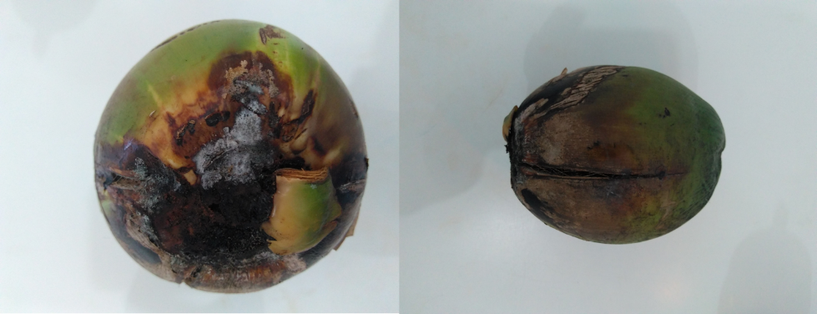

**Figura 2.** (A) Colônia de *T. paradoxa*, caracterizada pela morfologia e coloração da massa micelial. (B) Esporos de *T. paradoxa* visualizados em microscópio óptico, confirmando o fitopatógeno.

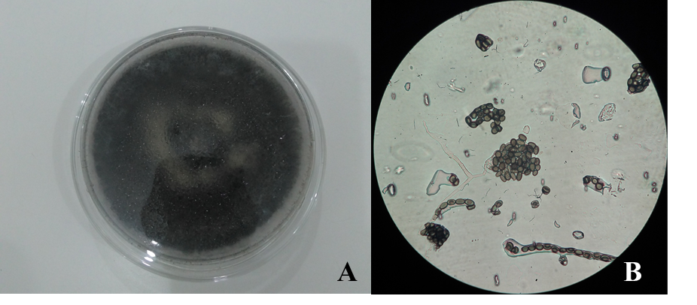

A descrição morfológica de agentes etiológicos de doenças de plantas cultivadas é importante para o desenvolvimento de pesquisas *in vitro* ou pesquisas de campo, visando o diagnóstico das mesmas, por meio de seus caracteres morfológicos e sintomatológicos.

Quanto ao antagonismo *in vitro* dos fitopatógenos *T. paradoxa* e *F. oxysporum*, foi detectado que as cepas de fungos rizosféricos foram capazes de inibir o crescimento micelial dos patógenos em estudo, apresentando comportamentos distintos entre si (Figura 3), onde foi observado que esses fungos antagonistas possuem a capacidade de sobrepor a colônia do patógeno, ou seja, o micélio do agente antagonista possui a habilidade de crescer por cima da colônia do patógeno, o que caracteriza-os como hiperparasitas, como descrito por Silva et al. (2017), onde avaliando a inibição do crescimento micelial de *Sclerotium rolfisii* Sacc, os autores detectaram essa habilidade em cepas de *Trichoderma* spp..

**Figura 3.** Formação micelial de antagonista e fitopatógeno (A-E: *F. oxysporum*; F-J: *T. paradoxa*). (B, D, G, I) Sobreposição micelial do antagonista sobre o fitopatógeno indicando hiperparasitismo.

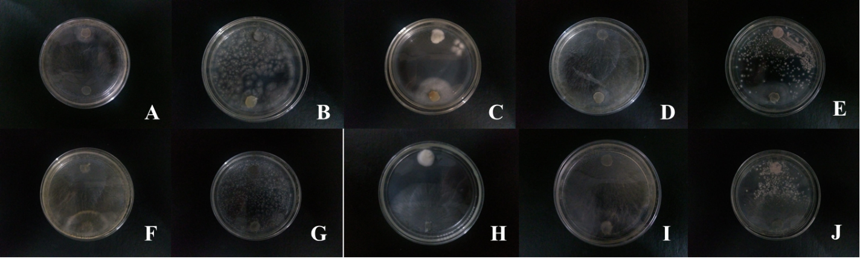

A sobreposição micelial indicando hiperparasitismo é uma característica relevante ao se caracterizar agentes antagonistas a fitopatogenos. Nesse caso, os fungos antagonistas em estudo são provenientes de uma área em processo de salinização e desertificação, caracterizando uma condição adversa de desenvolvimento microbiano, o que favorece o surgimento de estratégias desenvolvimento, como a capacidade de rápido crescimento micelial, o que proporciona uma vantagem ao se comparar com o fitopatógeno.

Bell et al. (1982) descrevem o pareamento *in vitro* como uma alternativa para a seleção de agentes antagonistas em grande escala, porém afirmam que a eficiência in vitro não é a mesma *in vivo*. Porém, Silva et al. (2017) mostram a eficiência *in vitro* e *in vivo* de cepas de *Trichoderma* spp. contra *S. rolfsii*, havendo antagonismo tanto nos testes de pareamento, quanto ao inocular em feijão.

Ademais, os métodos de avaliação de antagonismo *in vitro* ainda possuem falhas, o que faz com que os resultados não reflitam integralmente a realidade da ação antagônica, assim, foi possível obter diferenças entre as duas metodologias de avaliação (Tabela 1), observando melhor eficiência de expressão dos dados quando avaliado por meio da medição (cm) do crescimento micelial do patógeno.

**Tabela 1**: Inibição do crescimento micelial de *F. oxysporum* e *T. paradoxa* por cepas de fungos rizosféricos em comparação por dois métodos de avaliação.

|  |  |  |  |
| --- | --- | --- | --- |
|  | Isolado | ICM%¹ | Escala de Notas |
| *F. oxysporum* | F13 | 83,61 c* | 1,25 a |
| F11 | 67,77 a | 1,75 a |
| F01 | 80,83 c | 1,12 a |
| F04 | 74,72 b | 1,37 a |
| F16 | 73,61 b | 1,75 a |
| CV (%)² | 5,15 | 31,48 |
| *T. paradoxa* | F13 | 79,16 b | 2,07 a |
| F11 | 39,44 a | 3,52 b |
| F01 | 74,16 b | 2,15 a |
| F04 | 74,16 b | 2,12 a |
| F16 | 53,88 a | 2,67 a |
| CV (%) | 17,49 | 16,87 |

¹ICM%: Inibição do crescimento micelial expresso em porcentagem; ²Coeficiente de Variação; *Médias seguidas de mesma letra não diferem estatisticamente entre si pelo teste de Skott-Knott (p ≤ 0,05).

Observa-se que para o antagonismo de *F. oxysporum*, os isolados F13, F01, F04 e F16 foram os que mostraram melhores desempenhos, quando se analisado por meio da ICM%, havendo diferença significativa entre os demais fungos rizosféricos, o que, em contrapartida, não foi possível ser verificado quando avaliada apenas a escala de notas. Para o fitopatógeno *T. paradoxa* só os isolados F13, F01 e F04 apresentaram resultados satisfarórios, porém os isolados F13 e F01 apresentaram maior eficiência no antagonismo de *F. oxysporum*, avaliando o ICM%. Para a escala de notas, embora tenham sido observadas diferenças estatísticas, ainda há uma homogeneidade quanto às médias observadas. Contudo, a diferença entre os dois métodos pode ser claramente verificada por meio da Figura 3, onde mostra a formação e crescimento micelial de patógenos e antagonistas, mostrando suas peculiaridades e diferenças, denotando que realmente há maior eficiência de expressão de dados quando se avaliado por meio da medição do crescimento micelial em comparação às escalas de notas.

Outro aspecto importante a se observar quanto à demonstração de resultados experimentais é o coeficiente de variação (CV). Esse descritor é comumente utilizado como para inferir acerca do grau de variabilidade do atributo ou sobre a precisão experimental (WERNER et al., 2012). Nesse aspecto, o CV encontrado para o teste contra *F. oxysporum* foi excessivamente alto, embora não apresente diferenças estatísticas entre os tratamentos, o que indica heterogeneidade entre os valores, ocasionando em um erro experimental, o que não é desejável. Assim, reforça o fato de que a utilização da escala de notas de 1 a 5 não é eficiente para inferir sobre o uso de agentes antagonistas contra fitopatógenos.

**CONCLUSÃO**

Fungos filamentosos isolados de solo rizosférico associados com cactáceas são potenciais organismos com caracteres antagonistas contra *F. oxysporum* e *T. paradoxa*, sendo possível sua utilização na agricultura.

A técnica de medição do crescimento micelial é mais eficiente que a técnica de escala de notas para avaliar o antagonismo de fitopatógenos por fungos, sendo melhor expressados os dados e o comportamento dos micro-organismos.

**REFERÊNCIAS**

BELL, D. K.; WELLS. H. D.; MARKHAM, C. R. *In vitro* antagonism of *Trichoderma* species against six fungal plant pathogens. *Phytopathology*, v. 72, n. 4, p. 379-382, 1982.

DIAS, I. M.; TALAMINI, V.; CRUZ, L. S.; SANTOS, A. de S.; DINIZ, L. E. C. Formação de coleção biológica de *Thielaviopsis paradoxa* e determinação de patogenicidade e virulência dos isolados em coqueiro. In: SEMINÁRIO DE INICIAÇÃO CIENTÍFICA E PÓS-GRADUAÇÃO DA EMBRAPA TABULEIROS COSTEIROS, 4., 2014, Aracaju. Anais... Brasília, DF: Embrapa, 2014.

FERREIRA, D. F. Sisvar: a Guide for its Bootstrap procedures in multiple comparisons. *Ciência Agrotecnologia*, v. 38, n. 2, p. 109-112, 2014.

HENRY, P. M.; KIRKPATRIC, S. C.; ISLAS, C. M.; PASTRANA, A. M.; YOSHISATO, J. A.; KOIKE, S. T.; DAUGOVISH, O.; GORDON, T. R. The Population of *Fusarium oxysporum* f. sp. fragariae, Cause of Fusarium Wilt of Strawberry, in California. *Plant Disease*, v. 101, n. 4, p. 550-556, 2017.

SANTOS, J. M. S. M.; TALAMINI, V.; SILVA, J. M.; BARBEDO, J. G. A. Obtenção de imagens e identificação dos sintomas das doenças bióticas e abióticas do coqueiro para inserção em programa de diagnose virtual. In: SEMINÁRIO DE INICIAÇÃO CIENTÍFICA E PÓS-GRADUAÇÃO DA EMBRAPA TABULEIROS COSTEIROS, 6., 2016, Aracaju. Anais... Brasília, DF: Embrapa, 2016.

SILVA, J. M.; RUARO, L.; MALAFAIA, G.; PAZ-LIMA, M. L. Seleção *in vitro* populações de microrganismos antagonistas e relacionamento contra a fusariose-do-feijoeiro (*Fusarium oxysporum* f.sp. *phaseoli*). *Global Science and Technology*, v. 08, n. 01, p.96-109, 2015.

SILVA, J. M.; SILVA, S. G. M.; SILVA, C. S.; LIMA, G. S. A.; SANTOS, T. M. C. População de fungos rizosféricos associados à cactácea de ocorrência natural em área em processo de salinização e desertificação. In: III Simpósio Nacional de Estudos Para a Produção Vegetal no Semiárido, 3. 2018, Campina Grande. Anais... Campina Grande, PB: Editora Realize, 2014.

SILVA, J. M.; TEIXEIRA, R. R. O.; ROCHA, J. R.; SANTOS, T. M. C. *In vitro* and *in vivo* inihibition of *Sclerotium rolfisii* Sacc. by strains of *Trichoderma* spp.. *International Journal of Agriculture, Environment and Bioresearch*, v. 2, n. 1, p. 60-67, 2017.

TRANI, P. A.; TIVELLI, S. W.; BLAT, S. F.; PRELA-PANTANO, A.; TEIXEIRA, E. P.; ARAÚJO, H. S.; FELTRAN, J. C.; PASSOS, F. A.; FIGUEIREDO, G. J. B.; NOVO, M. C. S. S. COUVE DE FOLHA: DO PLANTIO À PÓS-COLHEITA. Boletim Técnico IAC, Campinas, n. 214, 36p., 2015.

WERNER, E. T.; MOTTA, L. B.; MARTINS, L. Q.; LIMA, A. B. P.; SCHIMILDT, E. R. Coeficiente de variação como medida da precisão em experimentos de cultura de tecidos de plantas. *Plant Cell Culture & Micropropagation*, v. 8, n. 1-2, p. 27-36, 2012.